城市智能治理的技术范式：从感知互联到具身协同
夏莹杰、张子杰
CICC社会治理与城市大脑专业委员会
杭州电子科技大学芯片与安全实验室
当前，全球城市化进程持续加速。据联合国《世界城市化展望》报告，2050年全球城市人口占比将达68%，相当于每月新增一个纽约规模的城市人口^{[1]}。城市规模的急剧扩张带来交通拥堵、环境污染、公共安全、基础设施老化等一系列治理难题，传统以人力巡查和被动响应为主的城市管理模式已不堪重负。与此同时，两条技术曲线正在交汇：物联网（IoT）历经二十年发展，全球已进入千万级乃至亿级节点部署阶段，城市运行状态的实时数字化成为可能；具身智能（Embodied Intelligence）技术自2024年以来取得重要进展——大模型驱动的机器人和自主系统开始具备在物理世界中感知、推理和行动的能力。当“万物互联”遇见“具身行动”，城市治理站在了从“信息化管理”向“具身智能化治理”升级的历史拐点。

一、城市治理的技术演进：从数字城市建设到具身智能城市
城市治理技术的发展，本质上是一条从“看不见”到“看得见”，从“看见后被动响应”到“预见后主动干预”，再到“自主执行”的能力跃迁曲线。
数字城市建设开始于2000年左右。这一阶段以政务信息化和城市基础数据库建设为核心，依托GIS地理信息系统、遥感影像和部门业务系统，初步实现城市空间数据的数字化管理。但其局限在于：数据为静态、事后采集，系统间彼此孤立，“信息孤岛”问题突出，治理模式仍是“人看数据、人做决策”，数字化并未改变治理的被动响应本质。
2010年左右随着物联网传感器的规模化部署和云计算平台的普及，城市治理进入“实时感知、集中分析”阶段，即智慧城市建设。摄像头、环境传感器、智能表计、地磁车位检测器等终端设备将城市肌体的运行状态实时数字化，大数据分析平台支撑交通调度、环境监测、安防预警等场景的智能化升级。深圳、杭州、新加坡等城市率先建成城市大脑，初步实现“城市可计算”。然而，这一阶段的技术瓶颈在于：感知和分析做到了，但“执行”仍需大规模人力投入——系统依然停留在“发现问题→通知人→人处置”的间接执行闭环，城市治理的物理执行端始终未能被技术穿透。
2025年开始，随着大语言模型、多模态感知、自主导航和灵巧操作技术的群体性进展，具身智能开始走出实验室进入城市实际场景。不同于传统AI仅在数字空间中进行分析推理，具身智能将感知、认知与物理行动融为一体，在城市治理的物理场景用落地应用。无人巡检机器人可自主巡查地下管廊并执行简单维修操作；自动驾驶清扫车可依据实时路面洁净度动态调整作业路线；应急救援机器人可在危险环境中自主决策进入路线并执行搜救任务。物联网提供了城市尺度的“感官”，具身智能赋予了城市治理“手脚”，两者的融合使“感知→决策→执行”的完整闭环首次在机器端实现。城市治理由此从“人在回路中”的信息系统，向“人机协同的自治系统”演进。

二、端－网－边－云协同的城市治理技术体系
城市治理从物联感知到具身智能的技术体系，本质上是“端－网－边－云”四域协同的闭环架构：
- 端域是与物理世界的接口，包含两个功能面——感知层作为数据入口，将城市多维状态转化为结构化数据流；执行层作为行动出口，将决策指令转化为物理世界中的实际动作。两者并非线性层级中的先后环节，而是端域的一体两面：数据从感知层流入，行动从执行层流出，物理世界的变化再被感知层捕获，形成闭环。
- 网域贯通端域与计算域，承担数据上行和指令下行的传输任务，是“神经通路”。
- 边域是靠近端侧的赋能单元，对应计算层，负责实时推理与快速响应。毫秒级安全预警、实时目标检测等时延敏感任务在边缘完成，避免将海量原始数据全部回传造成的带宽压力与决策延迟。
- 云域是在网络云上的赋能中心，进行全局态势融合、复杂推理与长周期策略优化。数字孪生城市平台与智能治理决策引擎在此运行，完成跨区域轨迹追踪、城市级态势推演等全局性分析。
这一架构可概括为“端域双入口、网域贯通、边缘域就近计算、云域全局决策”的四域协同模型。以下按感知层、连接层、计算层、平台层、执行层的顺序逐一展开。
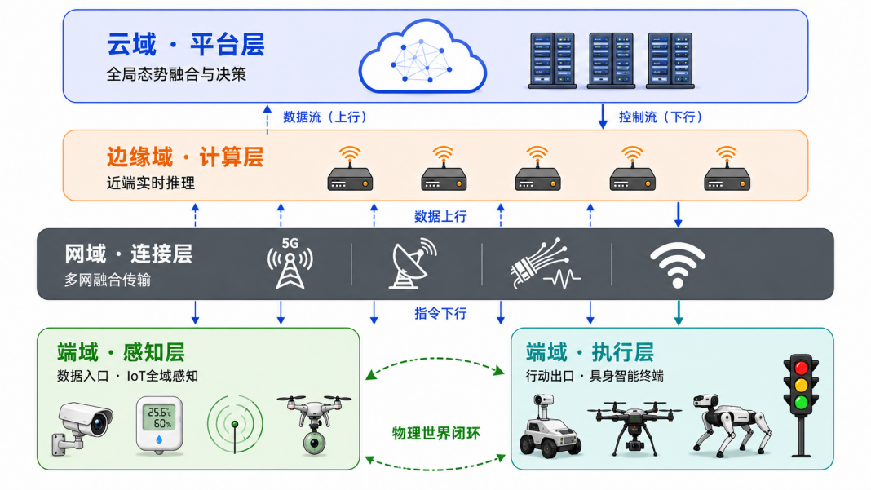

2.1 感知层：城市级物联网全域感知网络
感知层是体系的感官末梢，负责将城市物理世界的多维状态转化为结构化数据。
感知维度涵盖六大类：视觉感知、环境感知、结构感知、交通感知、能源感知以及人员感知。
城市感知的核心技术挑战在于多源异构数据的融合。不同传感器的采样频率、数据格式、精度和缺失模式差异显著，已有研究提出了基于概率图模型和状态空间滤波的多传感器异构数据融合框架，将多源数据的异构性建模为可统一处理的统计分布差异，其“异构同构化、不完整可计算化”的思路至今仍是城市感知数据融合的基础范式^{[2]}。在系统层面，城市物联网的参考架构明确了从感知终端、通信协议到数据服务层的全栈设计原则，为城市级感知网络的标准化部署提供了技术蓝图^{[3]}。

2.2 连接层：多网融合的城市级通信
连接层负责将海量感知数据从末端安全、低时延地送达计算节点，同时将控制指令下发至执行终端。城市治理的通信需求高度分化：地下管廊监控要求穿透数十米土层的可靠连接，自动驾驶协同依赖毫秒级时延的V2X通信，大规模视频回传则需要Gbps级上行带宽。单一通信体制难以同时覆盖这些极端差异化的场景，多网融合成为必然选择。

2.3 计算层：边缘-云端协同智能
城市治理产生的数据量极为庞大。以中型城市为例，仅公安视频专网每天产生的数据即达PB级别。全部数据回传云端处理既不经济也不可行。
边缘－云端协同遵循“实时决策在边缘、复杂分析在云端、模型训练在云端、推理部署在边缘”的分工原则。物体识别和行为分析等中等复杂度推理在边缘服务器完成；大模型训练和知识更新在云端进行，通过模型蒸馏和联邦学习将轻量化模型下发至边缘节点。边缘计算领域的系统性研究已论证，在数据源头完成实时处理可显著降低网络带宽压力，同时满足低时延和隐私保护的刚性需求^{[4]}。
在多源联邦学习场景下，跨部门数据共享面临隐私保护问题。针对这一问题，结构感知的局部差分隐私方法提供了差异化的隐私预算分配机制，在统计可用性和个体隐私保护之间取得更优平衡^{[5]}。

2.4 平台层：数字孪生与智能决策引擎
平台层是体系的大脑，负责将多源异构数据融合为统一的城市运行态势，支撑决策和调度。
数字孪生城市平台是平台层的核心载体。数字孪生概念源自工业制造领域，其三维模型：物理实体、虚拟实体及两者之间的数据连接。奠定了该技术向城市治理领域扩散的理论基础^{[6]}。
在大模型与数字孪生的融合方向上，联邦持续学习与大语言模型相结合的技术路线展现出显著潜力。通过在多个分布式数据源上以联邦方式持续微调大语言模型，数字孪生系统能够在保护隐私的前提下持续学习城市运行的动态模式，实现对城市状态的语义级理解与趋势预测^{[7]}。此外中国信息通信研究院发布的《数字孪生城市白皮书》系统梳理了我国数字孪生城市从概念培育走向落地实施的总体进展，提出了“感知－连接－计算－平台－应用”的五层技术参考模型^{[8]}。

2.5 执行层：具身智能终端集群
执行层是体系在物理世界中的“手和脚”，负责将决策转化为物理行动，是城市治理从“信息化”迈向“具身智能化”的关键增量环节。
执行层的核心技术栈包括三个层面。在定位与导航层面，基于视觉－惯性－激光雷达的多传感器融合方案支撑在不同地形和遮蔽条件下的自主导航能力。在任务理解层面，2023年发布的视觉－语言－行动（VLA）模型首次展示了将互联网规模的视觉语言知识直接迁移至机器人物理控制任务的可能性，使执行终端能够理解自然语言指令、自主分解任务步骤并执行操作^{[9]}。在部署形态上，这些核心能力可根据场景需求搭载于轮式移动平台、无人机、四足机器人或固定执行设备等多种载体。

三、典型应用场景
物联网与具身智能技术的融合在城市治理中正从“试点示范”走向“系统部署”。

3.1 城市公共安全与应急管理
公共安全是城市治理的首位需求。物联网感知网络提供“城市的感官”——烟感、燃气传感器、结构应力传感器、水位计与视频AI分析共同构成多模态异常检测网络。具身智能提供“城市的手脚”——在火灾初起阶段，消防机器人可协同固定灭火装置执行初期灭火和人员搜救；在有毒有害气体泄漏场景中，防爆巡检机器人可替代人员进入危险区域执行阀门定位和堵漏操作；在地震或建筑物坍塌场景中，蛇形机器人和四足机器人可进入废墟缝隙进行生命探测和通信中继。
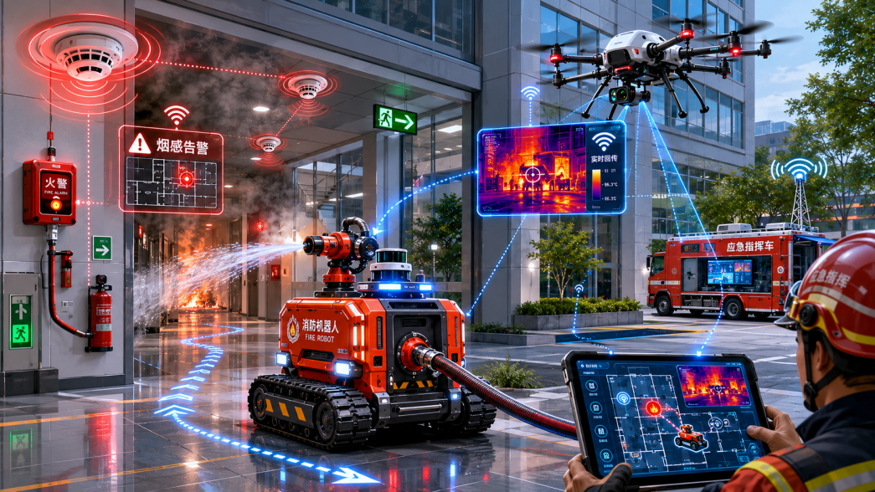

3.2 智能交通与物流治理
交通治理是城市治理中数据密度最高、时效性最强的领域。路侧感知单元与车载传感器、手机信令构成多源交通感知网络，边缘计算节点实时生成路口和路段级的交通态势，云端进行区域信号配时优化和交通流预测。具身智能的融入增添了物理执行能力：自动驾驶道路巡检车可按数字孪生平台规划的最优路线执行路面病害巡查，自动标记并上报坑槽、裂缝等异常；事故现场处理机器人可在交警到达前先行抵达，进行警示标志布设和初步勘查；无人机在高峰时段提供俯瞰视角的交通流监控，协助指挥中心动态调整信号配时策略。
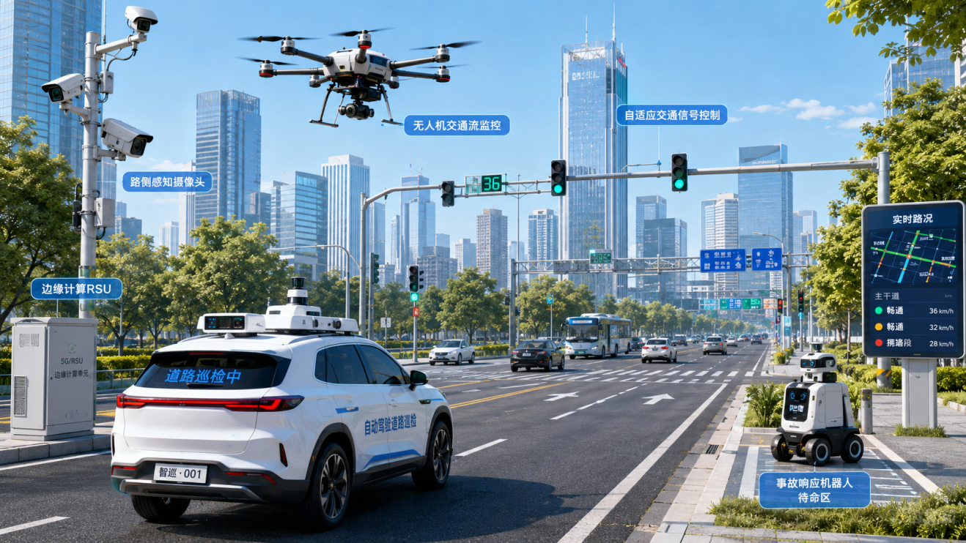

3.3 城市地下空间与基础设施运维
城市地下空间——综合管廊、地下停车场、地铁隧道、排水管网——是城市治理的“盲区”和“痛点”。地下空间GPS信号拒止、通信困难、环境恶劣，传统人工定期巡检模式效率低、风险高。“物联网+具身智能”为此提供了精细化方案：沿管廊部署的温湿度、烟雾、甲烷、结构裂缝传感器构成长期监测基线；悬挂式轨道巡检机器人和四足机器人搭载高清相机、热红外成像仪、气体检测仪执行自动巡检，AI视觉算法实时识别渗漏、裂缝、锈蚀等异常并自动回传告警。
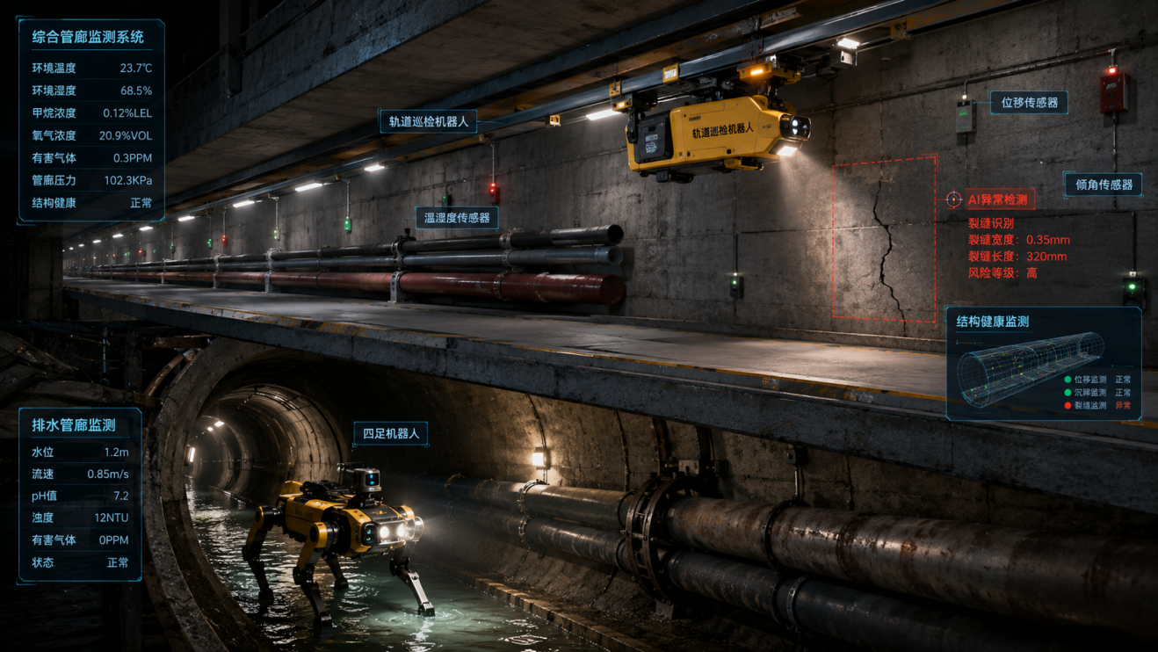

3.4 城市环境治理
大气污染防治、水体监测、噪声治理、固废管理是城市环境治理的四大板块。物联网传感器提供精细化监测——网格化空气质量微站（每1-3平方公里一个）、河道水质在线浮标、噪声自动监测终端、智能垃圾桶满溢传感器。具身智能执行终端完成响应动作：无人清扫车根据路面洁净度地图动态规划清扫路线和频率；水面清洁机器人自动收集漂浮垃圾；无人机搭载气体采样吊舱在高污染时段升空进行大气垂直剖面监测，锁定污染传输通道。
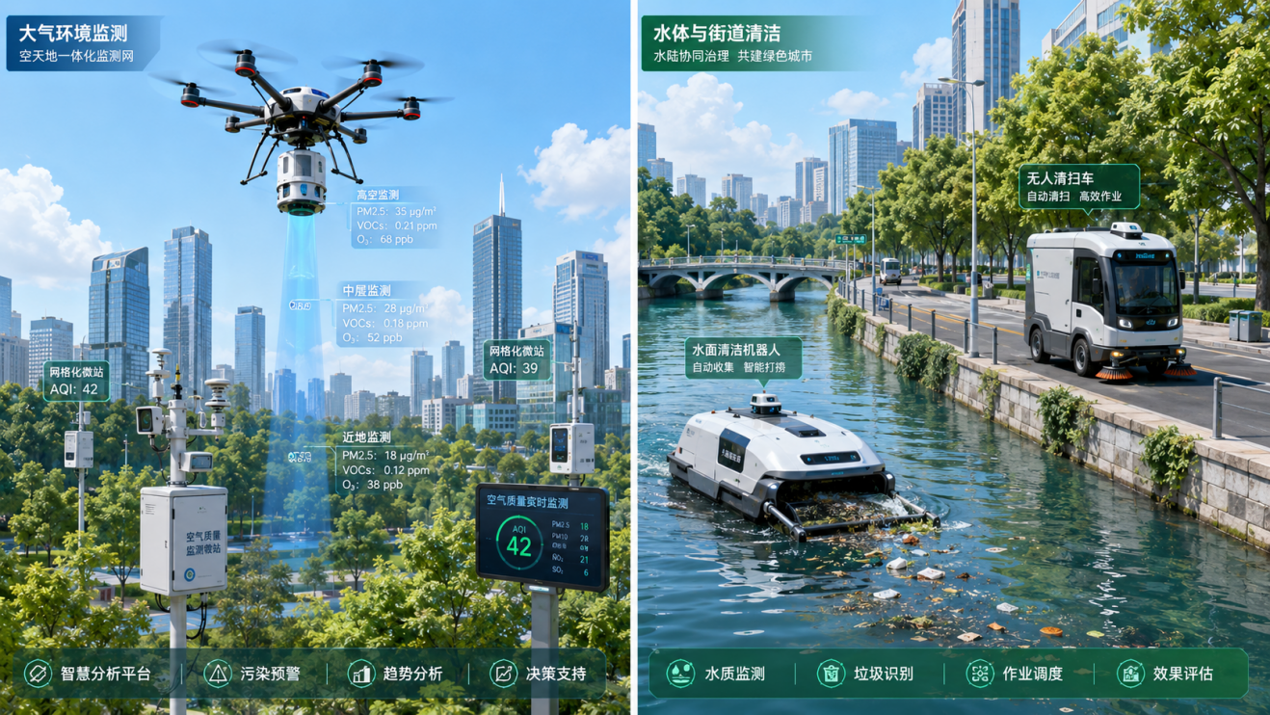

3.5 城市社区服务与民生保障
在社区治理层面，物联网与具身智能的结合更贴近市民日常生活。智能门禁和安防摄像头构成社区安全感知层；配送机器人和快递无人车解决最后500米末端配送难题；老年人居家安全监测系统（门窗磁、红外人体感应、紧急呼叫按钮）与社区响应机器人联动，在检测到异常时由机器人先行上门查看，降低社区工作人员的响应压力。
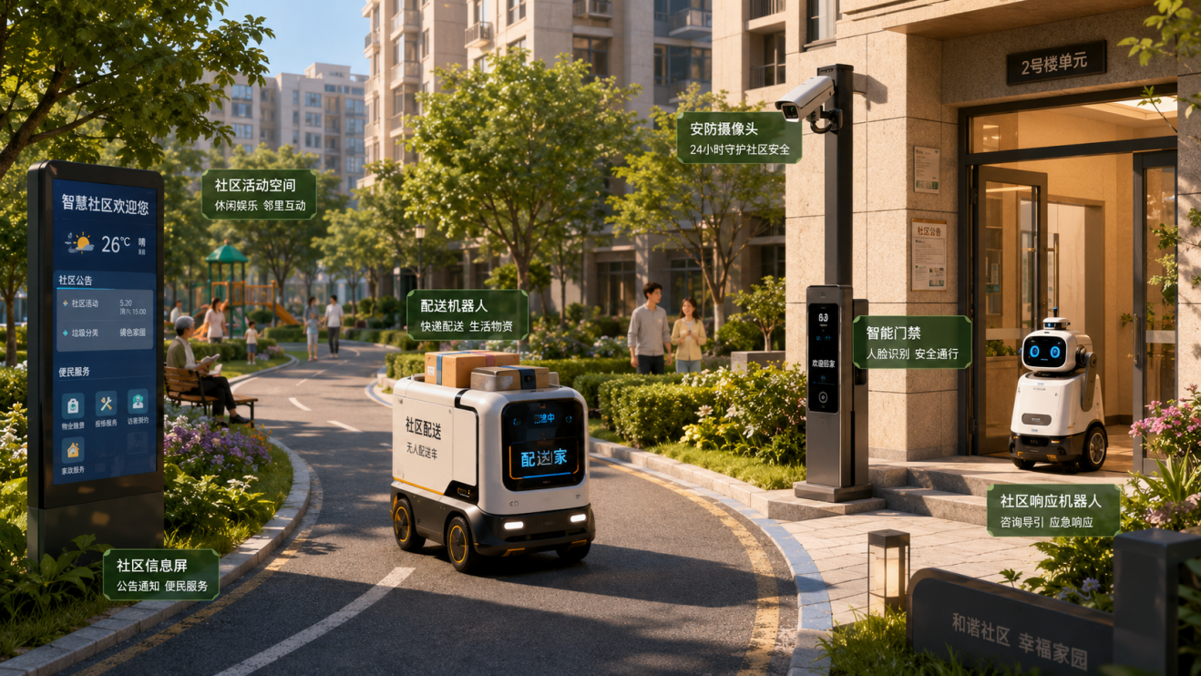

四、面临的挑战
尽管物联网与具身智能技术在城市治理中展现出巨大潜力，但距离规模化、体系化、可信化应用仍面临多重挑战。
感知密度与成本的不平衡：城市级物联网要达到有效感知密度，需部署百万至千万级传感器节点。当前传感器、供电、通信和运维的全生命周期成本仍然偏高，尤其是地下管廊、桥梁内部等施工维护困难的位置。低成本、长寿命、自供能的传感器技术是规模化的关键瓶颈。
具身智能的可靠性与安全性：具身智能系统在开放、动态、非结构化的城市环境中运行，仍面临感知失效、规划错误、操作失败等风险。机器人在公共场所运行更涉及物理安全（碰撞行人）、隐私保护（持续采集图像）、对抗鲁棒性（传感器欺骗可能误导导航）和伦理责任（事故归责）等深层问题，相应的技术标准、法规框架和责任认定机制尚不完善。
系统互操作性与标准化：城市治理涉及数十个部门和上百类系统，物联网设备和机器人来自不同厂商，采用不同协议和数据格式。缺乏统一的接口标准、数据交换规范和安全认证体系，导致系统集成成本高、数据共享困难。
时空安全风险：城市治理对时空信息的高度依赖带来了新的安全脆弱性——卫星导航信号欺骗可能误导自动驾驶车辆和无人机；授时系统中断可能引发电网、通信网等关键基础设施的级联失效；关键设施坐标数据的泄露可能被恶意利用。更深层的问题在于，时空数据安全需覆盖“采集—传输—存储—使用—销毁”全链条：在采集端，大量部署于无人值守环境的感知终端面临设备替换、信号注入、固件篡改等物理安全威胁，硬件增强的安全框架通过在传感器端集成物理不可克隆函数（PUF）等可信根，为IoT终端提供芯片级的身份认证与数据源头保障^{[10]}；在传输和使用端，定位数据、轨迹数据需进行链路加密与差分隐私脱敏处理。时空安全防护必须从系统设计阶段就内建，而非事后叠加。
能源与续航约束：当前电动巡检机器人的有效工作时长通常为4—8小时，无人机续航普遍在30—60分钟，远不足以支撑全天候无人值守。高能量密度电池、无线充电和换电基础设施的完善，是具身智能终端走向常态化部署的前提。

五、结语
物联网与具身智能技术的深度融合，正在将城市治理从“信息化时代”带入“具身智能化时代”。这不仅是技术手段的升级，更是治理范式的根本转变——城市不再只是被感知、被分析的对象，而是开始具备感知之后自主行动的能力。“万物互联”赋予城市神经系统，“具身智能”赋予城市运动系统，两者的结合正在催生一种全新的城市形态：它不仅“知道”发生了什么，还能“动手”去解决问题。
展望未来，几条技术主线将交汇推动这一进程：视觉－语言－行动大模型使执行终端具备通用任务理解能力，从“一台机器一个用途”走向“通用平台+任务柔性定义”；异构多机器人协同从集中调度走向分布式自主，在灾害响应等复杂场景中实现效率倍增；数字孪生平台从“事件响应”升级为“风险预测”，在桥梁损伤、管网堵塞、人群聚集等风险形成前主动干预；时空安全防护从单点措施走向体系化建设，覆盖技术、制度、标准三个层面。这些趋势共同指向一个方向：城市治理将从“人在回路中”的信息系统，逐步走向“人机协同自治”的具身智能体系。
在这一进程中，时空基准与时空安全扮演着不可替代的基础性角色。精确的空间定位是具身智能终端自主导航的前提，统一的时间基准是跨系统协同控制的基础，安全可信的时空数据管理是城市治理决策的底线保障。面向未来，围绕“时空安全+物联网+具身智能”的交叉领域持续推动技术融合与工程落地，将为我国新型智慧城市建设和城市治理现代化提供核心支撑。

参考文献
[1] United Nations, Department of Economic and Social Affairs, Population Division. “World Urbanization Prospects: The 2018 Revision.” New York, 2019.
[2] Z. Shan, Y. Xia, P. Hou, and J. He, “Fusing Incomplete Multisensor Heterogeneous Data to Estimate Urban Traffic,” IEEE MultiMedia, vol. 23, no. 3, pp. 56–63, 2016.
[3] A. Zanella, N. Bui, A. Castellani, L. Vangelista, and M. Zorzi, “Internet of Things for Smart Cities,” IEEE Internet of Things Journal, vol. 1, no. 1, pp. 22–32, 2014.
[4] W. Shi, J. Cao, Q. Zhang, Y. Li, and L. Xu, “Edge Computing: Vision and Challenges,” IEEE Internet of Things Journal, vol. 3, no. 5, pp. 637–646, 2016.
[5] Y. Gao, Y. Xia, X. Liu, O. Ma, S. Jin, and J. N. Liu, “Structure-Aware Local Differential Privacy for Multimodal Collaborative Inference in Federated Learning Systems,” IEEE Transactions on Dependable and Secure Computing, 2026.
[6] M. Grieves and J. Vickers, “Digital Twin: Mitigating Unpredictable, Undesirable Emergent Behavior in Complex Systems,” in Transdisciplinary Perspectives on Complex Systems, Springer, 2017, pp. 85–113.
[7] Y. Xia, Y. Chen, Y. Zhao, L. Kuang, X. Liu, J. Hu, and Z. Liu, “FCLLM-DT: Enpowering Federated Continual Learning with Large Language Models for Digital-Twin-Based Industrial IoT,” IEEE Internet of Things Journal, vol. 12, no. 6, pp. 6070–6081, 2024.
[8] 中国信息通信研究院，《数字孪生城市白皮书（2023年）》，2023年12月。
[9] A. Brohan et al., “RT-2: Vision-Language-Action Models Transfer Web Knowledge to Robotic Control,” arXiv preprint arXiv:2307.15818, 2023.
[10] Y. Xia, Y. Zhou, J. N. Liu, X. Liu, J. Chen, F. Xiao, and H. Zhu, “Hardware-enhanced Data Security for Internet of Things,” Fundamental Research, 2025.
欢迎加入中国指挥与控制学会社会治理与城市大脑专业委员会！专委会由来自领域用户单位、高等院校、科研院所及高新技术企业的资深专家和技术人员组成。
加入方式：
第一步：访问中国指挥与控制学会网址注册会员并缴费；（复制该链接：https://cicc.kejie.org.cn/member/login.php，从浏览器或微信打开填写）；
第二步：复制该链接：https://www.wjx.top/vm/Pp1Efbi.aspx# ，在线填写分支机构委员信息统计表；
第三步：下载并填写分支机构委员申请表，发送到指定邮箱（ciccwy@c2.org.cn）；

